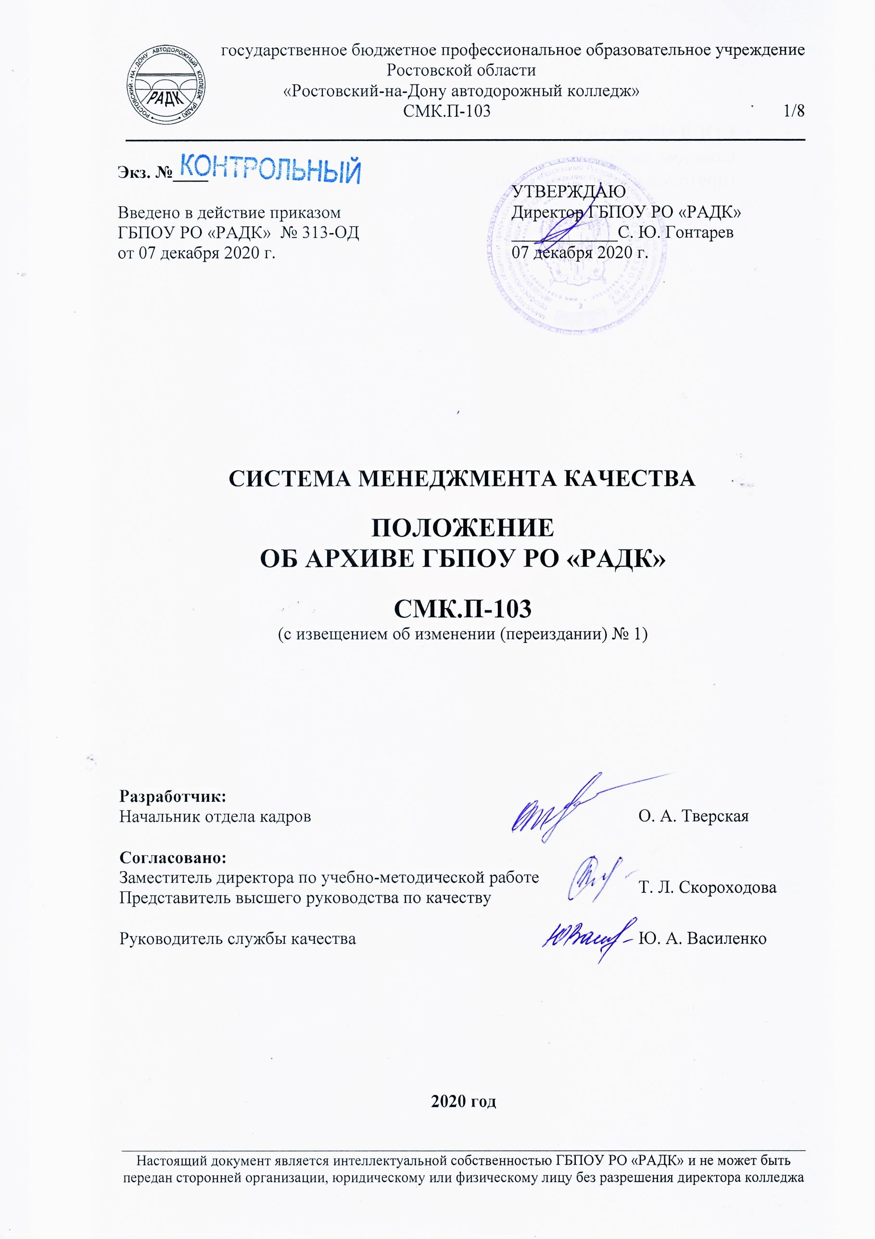
Экз. №____
 |  | УТВЕРЖДАЮ
Введено в действие приказом |  | Директор ГБПОУ РО «РАДК»
ГБПОУ РО «РАДК» № 313-ОД |  | ____________С. Ю. Гонтарев
от 07 декабря 2020 г. |  | 07 декабря 2020 г.

СИСТЕМА МЕНЕДЖМЕНТА КАЧЕСТВА

ПОЛОЖЕНИЕ

ОБ АРХИВЕ ГБПОУ РО «РАДК»

СМК.П-103
(с извещением об изменении (переиздании) № 1)

Разработчик:
Начальник отдела кадров | О. А. Тверская

Согласовано:
Заместитель директора по учебно-методической работе | Т. Л. Скороходова
Представитель высшего руководства по качеству
Руководитель службы качества | Ю. А. Василенко

2020 год

СОДЕРЖАНИЕ

1. ОБЛАСТЬ ПРИМЕНЕНИЯ 3
2. НОРМАТИВНЫЕ ССЫЛКИ 3
3 ТЕРМИНЫ, ОПРЕДЕЛЕНИЯ, ОБОЗНАЧЕНИЯ И СОКРАЩЕНИЯ 3
4. ОБЩИЕ ПОЛОЖЕНИЯ 4
5. СОСТАВ ДОКУМЕНТОВ АРХИВА 4
6. ЗАДАЧИ АРХИВА 4
7. ФУНКЦИИ АРХИВА 5
8. ПРАВА АРХИВА 6
ЛИСТ РЕГИСТРАЦИИ ИЗМЕНЕНИЙ 7
ЛИСТ ОЗНАКОМЛЕНИЯ 8

1. ОБЛАСТЬ ПРИМЕНЕНИЯ

1.1. Настоящее положение об архиве ГБПОУ РО «РАДК» определяет состав документов, цели, задачи, функции и права архива.
1.2. В своей деятельности архив руководствуется Федеральным законом от 22.10.2004 № 125-ФЗ «Об архивном деле в Российской Федерации», законами, нормативными правовыми актами Российской Федерации, Ростовской области в сфере архивного дела и делопроизводства, Областным законом от 28.06.2017 № 1164-ЗС «Об архивном деле в Ростовской области», Приказом Министерства культуры РФ от 31.03.2015 № 526 «Об утверждении правил организации хранения, комплектования, учёта и использования документов Архивного фонда Российской Федерации и других архивных документов в органах государственной власти, органах местного самоуправления и организациях»; правилами и нормативно-методическими документами Федерального архивного агентства (Росархива), комитета по управлению архивным делом Ростовской области, методическими рекомендациями государственного казенного учреждения Ростовской области «Государственный архив Ростовской области» (ГКУ РО «ГАРО»), приказами директора колледжа, настоящим положением.
1.3. Положение об архиве разрабатывается на основании Примерного положения об архиве организации, утвержденного приказом Росархива от 11.04.2018 № 42, согласовывается с экспертно-проверочной комиссией комитета по управлению архивным делом Ростовской области (далее – ЭПК), рассматривается Советом колледжа и утверждается директором.
1.4. Требования настоящего положения обязательны к применению для специалистов, ответственных за деятельность архива.

2. НОРМАТИВНЫЕ ССЫЛКИ

2.1. В настоящем документе использованы ссылки на следующие документы:
- Федеральный закон от 22.10.2004 № 125-ФЗ «Об архивном деле в Российской Федерации»;
- Областной закон от 28.06.2017 № 1164-ЗС «Об архивном деле в Ростовской области»;
- Приказ Министерства культуры РФ от 31.03.2015 № 526 «Об утверждении правил организации хранения, комплектования, учёта и использования документов Архивного фонда Российской Федерации и других архивных документов в органах государственной власти, органах местного самоуправления и организациях»;
- Приказ Росархива от 11.04.2018 № 42 «Об утверждении примерного положения об архиве организации» (зарегистрирован Минюстом России 15.08.2018, регистрационный № 51895);
- Устав колледжа;
по форме, регламентированной документированной процедурой системы менеджмента качества ДП-01 Управление документацией.

3 ТЕРМИНЫ, ОПРЕДЕЛЕНИЯ, ОБОЗНАЧЕНИЯ И СОКРАЩЕНИЯ

3.1. В настоящем документе использованы термины и определения, принятые в законодательстве Российской Федерации.
3.2. Обозначения и сокращения:
РФ – Российская Федерация;
РО – Ростовская область;
СМК – система менеджмента качества;
ЭПК – экспертно-проверочная комиссия Комитета по управлению архивным делом Ростовской области;
ГКУ РО «ГАРО» – государственное казенное учреждения Ростовской области «Государственный архив Ростовской области»;
ГБПОУ РО «РАДК», колледж – государственное бюджетное профессиональное образовательное учреждение Ростовской области «Ростовский-на-Дону автодорожный колледж».

4. ОБЩИЕ ПОЛОЖЕНИЯ

4.1. Архив ГБПОУ РО «РАДК» (далее – архив) создан в целях осуществления хранения, комплектования, учета и использования документов Архивного фонда Российской Федерации, документов временных (свыше 10 лет) сроков хранения, в том числе по личному составу, образовавшихся в деятельности ГБПОУ РО «РАДК» (далее – колледж), а также подготовки документов к передаче на постоянное хранение в государственное казенное учреждения Ростовской области «Государственный архив Ростовской области» (далее – ГКУ РО «ГАРО»).
4.2. Функциональные обязанности специалистов, ответственных за деятельность архива, определяются должностными регламентами, директором колледжа.
4.3. При смене специалиста, ответственного за деятельность архива, осуществляется прием-передача архивных документов и справочных материалов к ним с составлением акта приема-передачи.
4.4. Консультационно-методическую помощь архиву оказывает ГКУ РО «ГАРО».
4.5. За утрату и порчу документов Архивного фонда Российской Федерации должностные лица колледжа несут ответственность в соответствии с действующим законодательством.

5. СОСТАВ ДОКУМЕНТОВ АРХИВА

5.1. Архив хранит:
5.1.1. Документы постоянного и временных (свыше 10 лет) сроков хранения, в том числе документы по личному составу, образовавшиеся в деятельности колледжа.

6. ЗАДАЧИ ВАРХИВА

6.1. К задачам архива относятся:
6.1.1. Организация хранения документов, состав которых предусмотрен разделом 2 настоящего положения.
6.1.2. Комплектование архива документами, образовавшимися в деятельности колледжа.
6.1.3. Учет документов, находящихся на хранении в архиве.
6.1.4. Использование документов, находящихся на хранении в архиве.
6.1.5. Подготовка и своевременная передача документов Архивного фонда Российской Федерации на государственное хранение в ГКУ РО «ГАРО».

7. ФУНКЦИИ АРХИВА

7.1. Архив осуществляет следующие функции:
7.1.1. Организует прием документов постоянного и временных (свыше 10 лет) сроков хранения, в том числе по личному составу, образовавшихся в деятельности колледжа, в соответствии с утвержденным графиком.
7.1.2. Ведет учет документов и фондов, находящихся на хранении в архиве.
7.1.3. Представляет в ГКУ РО «ГАРО» учетные сведения об объеме и составе хранящихся в архиве документов Архивного фонда Российской Федерации и других архивных документов в соответствии с порядком государственного учета документов Архивного фонда Российской Федерации.
7.1.4. Систематизирует и размещает документы, поступающие на хранение в архив, образовавшиеся в ходе осуществления деятельности организации колледжа.
7.1.5. Осуществляет подготовку и представляет:
- на рассмотрение и согласование экспертной комиссии колледжа описи дел постоянного хранения, временных (свыше 10 лет) сроков хранения, в том числе по личному составу, а также акты о выделении к уничтожению архивных документов, не подлежащих хранению, акты об утрате документов, акты о неисправимых повреждениях архивных документов;
- на утверждение ЭПК описи дел постоянного хранения;
- на согласование ЭПК описи дел по личному составу;
- на согласование ЭПК акты об утрате документов, акты о неисправимых повреждениях архивных документов;
- на утверждение директору описи дел постоянного хранения, описи временных (свыше 10 лет) сроков хранения, в том числе описи дел по личному составу, акты о выделении к уничтожению архивных документов, не подлежащих хранению, акты об утрате документов, акты о неисправимых повреждениях архивных документов, утвержденные (согласованные) ЭПК и экспертной комиссией колледжа.
7.1.6. Организует передачу документов Архивного фонда Российской Федерации на постоянное хранение в ГКУ РО «ГАРО».
7.1.7. Организует и проводит экспертизу ценности документов временных (свыше 10 лет) сроков хранения, находящихся на хранении в архиве в целях отбора документов для включения в состав Архивного фонда Российской Федерации, а также выявления документов, не подлежащих дальнейшему хранению.
7.1.8. Проводит мероприятия по обеспечению сохранности документов, находящихся на хранении в архиве.
7.1.9. Организует информирование директора и работников колледжа о составе и содержании документов архива.
7.1.10. Информирует пользователей по вопросам местонахождения архивных документов.
7.1.11. Организует выдачу документов и дел для работы в помещении архива или во временное пользование.
7.1.12. Исполняет запросы пользователей, выдает архивные копии документов и архивные справки.
7.1.13. Ведет учет использования документов архива.
7.1.14. Осуществляет ведение справочно-поисковых средств к документам архива.
7.1.15. Участвует в разработке документов колледжа по вопросам архивного дела и делопроизводства.
7.1.16. Оказывает методическую помощь:
- в составлении номенклатуры дел, формировании и оформлении дел;
- структурным подразделениям и работникам колледжа в подготовке документов к передаче в архив.

8. ПРАВА АРХИВА

8.1. Архив имеет право:
8.1.1. Представлять директору колледжа предложения по совершенствованию организации хранения, комплектования, учета и использования архивных документов в архиве.
8.1.2. Запрашивать в структурных подразделениях колледжа сведения, необходимые для работы архива.
8.1.3. Давать рекомендации структурным подразделениям колледжа по вопросам, относящимся к компетенции архива.
8.1.4. Информировать структурные подразделения колледжа о необходимости передачи документов в архив в соответствии с утвержденным графиком.
8.1.5. Принимать участие в заседаниях экспертной комиссии колледжа.

ЛИСТ РЕГИСТРАЦИИ ИЗМЕНЕНИЙ

№№  пп | Количе-ство изменен-ных  листов | Количе-ство заменен-ных  листов | Количе-ство новых  листов | Количество аннулирован-ных листов | Номер  документа | Подпись | Дата  утверждения извещения об изменении | Дата  введения  измене-ния
1. | 8 | 8 | нет | нет | Извещение об изменении (переиздании)  №1 |  | 07.12.2020 | 07.12.2020

ЛИСТ ОЗНАКОМЛЕНИЯ

№№  п/п | Наименование должности | Фамилия И.О. | Дата | Подпись

